FUNDAMENTOS DESARROLLO WEB

Vamos a comenzar con los fundamentos sobre un lenguaje sencillo.
Utilizamos, primero JS con ejemplos fáciles para obligarnos a pensar y aprender un poco de desarrollo web.
Trabajamos de la siguiente forma, tendremos una carpeta llamada fundamentosweb
En dicha carpeta, iremos creando múltiples páginas web solo para visualizar conceptos.
Nota: Todo en Web estará siempre en minúscula.
Cada página Web la llamaremos de la siguiente forma:
web01descripcion.html
web02otrascosas.html

Creamos una nueva página llamada web01inicios.html

La IA nos ayudará con la sintaxis.

Sobre la nueva página web escribimos lo siguiente: html5 + tab

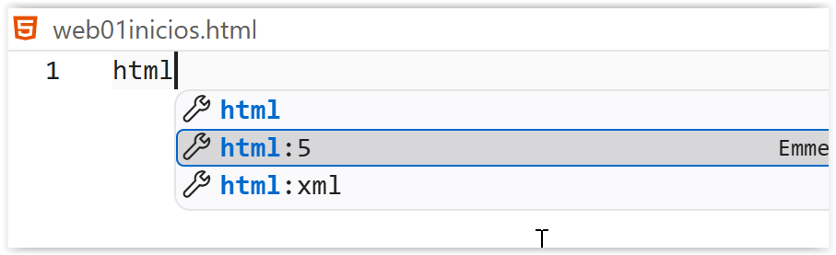

Vamos a ver fundamentos sencillos del lenguaje JS.

- Case sensitive: Diferencia mayúsculas de minúsculas
- Se debe incluir dentro de etiquetas <script>
- Se realiza mediante funciones y eventos.

Una función es el código a ejecutar. Ejemplo:

function mostrarMensaje() {
CODIGO
}

Un evento es cuando queremos que se realice dicho código. Ejemplo:

<h1 onclick=mostrarMensaje()>
<h1 onmouseover=mostrarMensaje()>

WEB01INICIOS.HTML

<!DOCTYPE html>
<html lang="en">
<head>
<meta charset="UTF-8">
<meta name="viewport" content="width=device-width, initial-scale=1.0">
<title>Document</title>
<script>
function showAlert() {
alert("Welcome to the Web01 Inicios Page!");
}
</script>
</head>
<body>
<h1 onclick="showAlert()">Welcome to the Web01 Inicios Page</h1>
<p>En un lugar de la Mancha, de cuyo nombre no quiero acordarme...</p>
</body>
</html>

Como desarrollador, existen una serie de herramientas vitales para depurar nuestro código.

En desarrollo Web, para poder visualizar internamente qué hace nuestro código, necesitamos un seguimiento.
Por ejemplo, se utiliza console.log(“mensaje”)

Esto, visualmente NO hace nada para el usuario, pero es para nosotros.
Para ver los mensajes utilizamos Inspeccionar del menú del navegador Web o F12 y pulsamos en la pestaña Console.

Los comentarios en JavaScript son con la doble barra del 7.

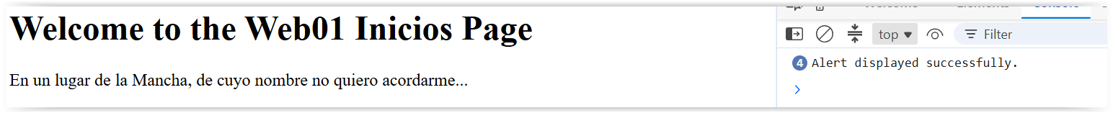

Comentarios mediante el editor de VS Code.

Comentar código: CONTROL + K + C
Descomentar código: CONTROL + K + U

Por último, vamos a instalar una extensión para poder visualizar los cambios que realicemos en las páginas sin tener que recargar, solo salvando: control + s

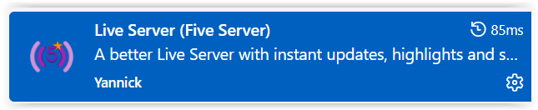

Vamos a comenzar viendo una serie de etiquetas HTML que son las más utilizadas.

Creamos una página web llamada web02etiquetas.html

Si la imagen está en local en nuestro proyecto, debemos indicar la ubicación relativa.

Tres opciones:
- La imagen está nuestro mismo nivel de página web. Ponemos simplemente el nombre de la imagen.

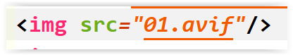

- La imagen está en una carpeta o subcarpetas. Debemos poner la ruta a la carpeta/subcarpetas a partir de donde estemos.

Vamos a poner una de nuestras imágenes dentro de una carpeta llamada images

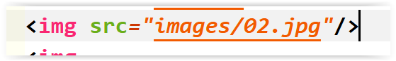

- La imagen está en una carpeta anterior a nuestra web. Debemos salir de nuestra carpeta utilizando ../

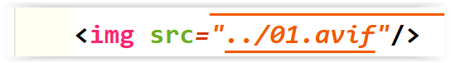

WEB03ETIQUETAS.HTML

<!DOCTYPE html>
<html lang="en">
<head>
<meta charset="UTF-8">
<meta name="viewport" content="width=device-width, initial-scale=1.0">
<title>Document</title>
</head>
<body>
<h1>Titulo grande</h1>
<h4>Título más pequeño</h4>
<ul>
<li>Paso 1</li>
<li>Paso 2</li>
<li>Paso 3</li>
<li>Paso 4</li>
</ul>
<p>Esto es un parrafo</p>
LINKS A NUESTRAS PAGINAS O A OTRAS PAGINAS EXTERNAS
<a href="https://www.marca.com/">Navegar a Marca</a>
<br/>
<div>
DIBUJAR UN CONJUNTO DE ELEMENTOS
</div>
<a href="web01inicios.html">Web 01 inicios</a>
<img src="01.avif"/>
<img src="images/02.jpg"/>
<img
src="https://images.trvl-media.com/place/553248633937780861/43e98226-a267-4db1-9fa9-940077241ebb.jpg"/>
</body>
</html>

El siguiente paso es visualizar etiquetas de formulario.
Los formularios nos permiten recibir información del usuario.

web03formularios.html

Normalmente, las etiquetas se encuentran encerradas entre una etiqueta <form> … </form>

La mayoría de etiquetas son <input/> y, mediante un atributo type, podemos indicar el tipo de texto que aceptan.

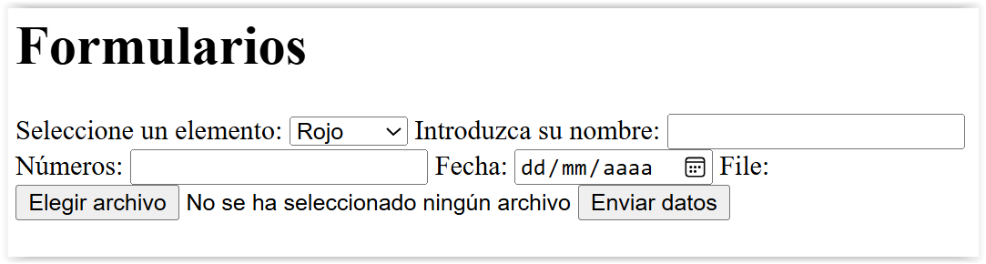

<!DOCTYPE html>
<html lang="en">
<head>
<meta charset="UTF-8">
<meta name="viewport" content="width=device-width, initial-scale=1.0">
<title>Document</title>
</head>
<body>
<h1>Formularios</h1>
<form>
Seleccione un elemento:
<select>
<option value="red">Rojo</option>
<option value="green">Verde</option>
<option value="blue">Azul</option>
<option value="yellow">Amarillo</option>
</select>
Introduzca su nombre:
<input type="text"/>
Números: <input type="number"/>
Fecha: <input type="date"/>
File: <input type="file"/>
<button>
Enviar datos
</button>
</form>
</body>
</html>

Continuaremos viendo cómo podemos utilizar CSS.

Como vimos ayer, un CSS nos permite poner los elementos con un diseño, por ejemplo, hacer las imágenes más pequeñas, cambiar colores de títulos o lo que tengamos en la cabeza.

La integración de CSS puede hacerse de tres formas diferentes:

- En la etiqueta HTML (inline), mediante el atributo style

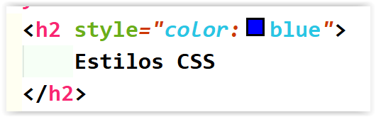

- Estilos a nivel de página. Se incluyen estilos que se aplican a uno o varios elementos.
Dentro de esta categoría, debemos diferenciar tipos de etiqueta, ids y clases.
Escribimos los estilos dentro de <head> y con <style>
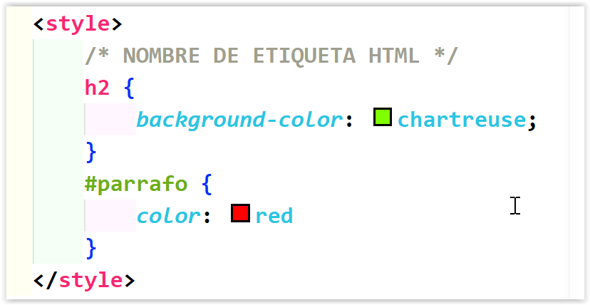
Todas las etiquetas HTML pueden contener un ID UNICO en la página para acceder a ellas.

<p id=”parrafo”/>
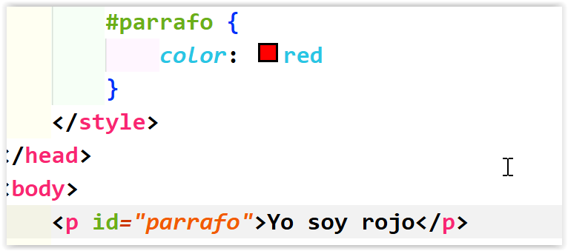

El tercer elemento son las clases. Una clase es un estilo css que me invento y que puedo aplicar a múltiples elementos mediante el atributo class

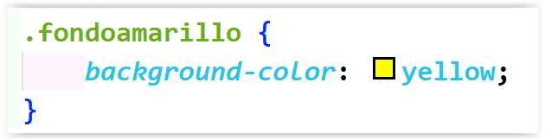

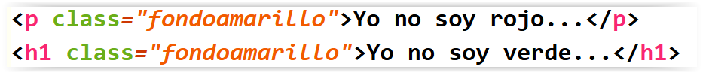

web04estiloscss.html

<!DOCTYPE html>
<html lang="en">
<head>
<meta charset="UTF-8">
<meta name="viewport" content="width=device-width, initial-scale=1.0">
<title>Document</title>
<style>
/* NOMBRE DE ETIQUETA HTML */
h2 {
background-color: chartreuse;
}
p {
font-family: Verdana;
font-size: 19px;
}
#parrafo {
color: red
}
.fondoamarillo {
background-color: yellow;
}
</style>
</head>
<body>
<p id="parrafo">Yo soy rojo</p>
<p class="fondoamarillo">Yo no soy rojo...</p>
<h1 class="fondoamarillo">Yo no soy verde...</h1>
<input type="text" class="fondoamarillo"/>
<h2 style="color:blue">
Estilos CSS
</h2>
<h2>Yo no soy azul!!!</h2>
</body>
</html>

- Estilos CSS a nivel de proyecto. Es lo mismo que el paso anterior con style, con la diferencia que se crean hojas de estilo CSS para poder ser aplicadas a múltiples páginas.

Los ficheros css utilizan la extensión .css
Como buena organización, los ficheros se almacenan en una carpeta llamada css

Vamos a crear una carpeta llamada css y un fichero llamado estilos.css

ESTILOS.CSS

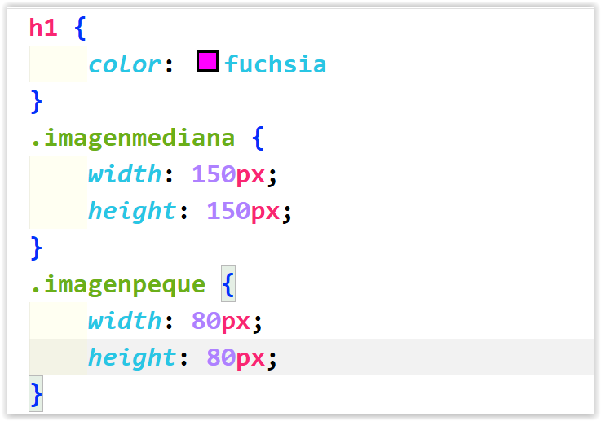

Si necesitamos aplicar los estilos a nuestras páginas, en el <head>, debemos indicar una etiqueta llamada <link>

Tenemos una página en la que podemos documentarnos para profundizar más en estilos o código HTML.

https://www.w3schools.com/

Vamos a ponernos creativos y haremos una página con estilos ya predefinidos.

Existen unos frameworks de diseño con clases CSS ya predefinidas para poder diseñar páginas de forma sencilla para quién no tiene conocimientos.

Simplemente, para poder utilizar estos estilos características necesitamos dos simples pasos:

- Instalar el framework en nuestro equipo de forma local o utilizarlo de forma remota
- Incluir dos etiquetas en cada página en la que deseemos poner estilos.

Los frameworks de diseño más populares son Tailwind y Bootstrap

Entramos en la página de Bootstrap

https://getbootstrap.com/

Creamos una nueva página llamada web05bootstrap.html

Copiamos los links dentro de nuestra nueva página:

<link> dentro de <head>
<script> antes del cierre del </body>

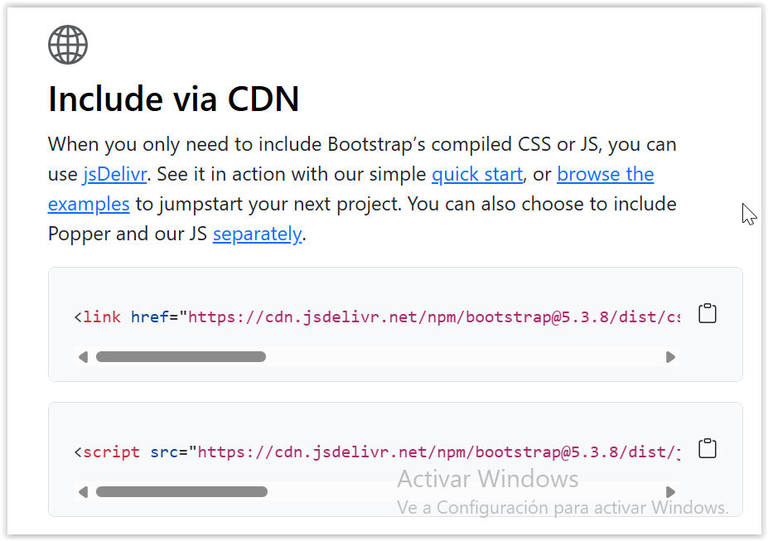

Creamos una nueva página llamada web06libertad.html

En esta página necesito un navbar (algo chulo)
Mostramos un par de imágenes de nuestro servidor (pequeña y grande) class imagenmediana e imagenpeque
Cualquier estilo que se nos ocurra, como si es un título rosa…

Algo bonito de investigar boostrap.

LENGUAJE JAVASCRIPT
Vamos a ver fundamentos sencillos del lenguaje JS.

- Case sensitive: Diferencia mayúsculas de minúsculas
- Se debe incluir dentro de etiquetas <script>
- Se realiza mediante funciones y eventos.

Una función es el código a ejecutar. Ejemplo:

function mostrarMensaje() {
CODIGO
}

Un evento es cuando queremos que se realice dicho código. Ejemplo:

<h1 onclick=mostrarMensaje()>
<h1 onmouseover=mostrarMensaje()>

En todo lenguaje, existen una serie de elementos comunes.
- Variables: Es dónde almacenamos nuestros datos
- Sintaxis: Es cómo escribimos el lenguaje.
- Control de flujo: Esto son las acciones que deseamos realizar en nuestro código para que no sea lineal.

Las variables se declaran con la palabra clave let
No se le indica el tipo, solamente el nombre de la variable.
El tipo de la variable se establece cuando lo igualamos a un valor.

Pongamos que os digo que quiero saber si el número cuatro es par o es impar.

- Necesitamos una variable para guardar el número cuatro.

let nombrevariable = valor;

let texto = “cuatro”;
let numero = 4;

- Necesitamos preguntar si el valor del número es divisible entre 2 y su resto.
Si (numero dividido entre 2, su resto es 0) entonces
ES PAR
Si no
ES IMPAR

Sintaxis Javascript:

if (numero % 2 == 0) {
alert(“Es par”);
}else {
alert(“el numero es impar”)
}

Creamos una nueva web llamada web07parimpar.html

<!DOCTYPE html>
<html lang="en">
<head>
<meta charset="UTF-8">
<meta name="viewport" content="width=device-width, initial-scale=1.0">
<title>Document</title>
<script>
function evaluarNumero(){
//LA DECLARACION DE LA VARIABLE
//PARA TRABAJAR
let numero = 14;
//necesito evaluar si el numero es par o impar
if (numero % 2 == 0){
//ES PAR
alert("El 9 es par")
}else{
//ES IMPAR
alert("El 9 es impar")
}
}
</script>
</head>
<body>
<h1>Ejemplo par/impar</h1>
<button onclick="evaluarNumero()">
Evaluar número
</button>
</body>
</html>

Pongamos que necesito un código en una página para averiguar, entre dos números, el número mayor.

Creamos una nueva página llamada web08numeromayor.html

<!DOCTYPE html>
<html lang="en">
<head>
<meta charset="UTF-8">
<meta name="viewport" content="width=device-width, initial-scale=1.0">
<title>Document</title>
<script>
function getNumeroMayor() {
let numero1 = 99;
let numero2 = 88;
//necesito evaluar que numero es mayor de los dos
//tambien si son iguales
//y mostrar un alert con dicho numero mayor o son iguales
if (numero1 > numero2){
alert("Numero1 es mayor: " + numero1 );
}else if (numero1 == numero2){
alert("Numero1 y numero2 son iguales: " + numero2);
}else{
alert("Numero2 es mayor: " + numero2);
}
}
</script>
</head>
<body>
<h1>Número mayor</h1>
<button onclick="getNumeroMayor()">
Número mayor
</button>
</body>
</html>

El contenido que acabamos de utilizar es estático.
Los números no cambian pero, normalmente, los datos que evaluamos suelen ser dinámicos, es decir, se los podríamos pedir al usuario.

Los controles de formulario son la clave para solicitar información al usuario.
Para poder acceder a un elemento HTML (cualquiera) necesitamos incluir “algo” único para dicho elemento.

Un id es un elemento UNICO para los dibujos de la página.
Mediante un ID podemos capturar cualquier elemento para interactuar con él.
Dependiendo del elemento, tendrá unas propiedades o tendrá otras propiedades.

Existen propiedades explicitas en etiquetas:

HREF y SRC son propiedades de estas etiquetas

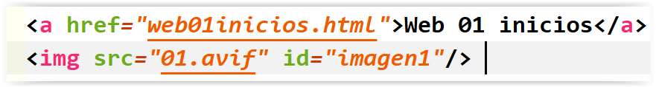

Existen propiedades que no vemos, pero están ahí.
Suelen ser en tipos de dibujos con contenido textual.
En estos ejemplos se utiliza innerText

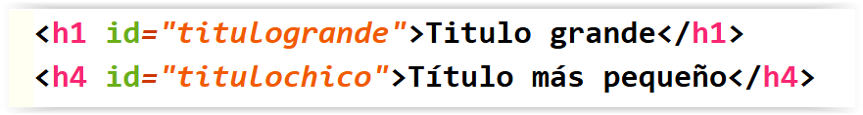

En los formularios tenemos atributos para recuperar los datos que nos ofrece el usuario aunque no los veamos de forma explicita:

El contenido que escribe el usuario se puede recuperar mediante value

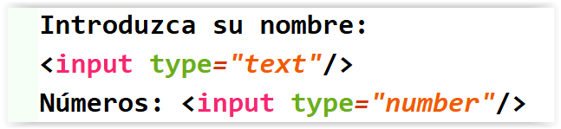

Para acceder a los elementos HTML de forma dinámica se utiliza un método llamado
getElementById(ID DEL HTML)

Nota: Todo lo que recuperamos dentro de HTML es un texto, aunque sea un texto numérico.

Para probar esto nuevo, vamos a crear un nuevo fichero llamado web09imagentitulo.html

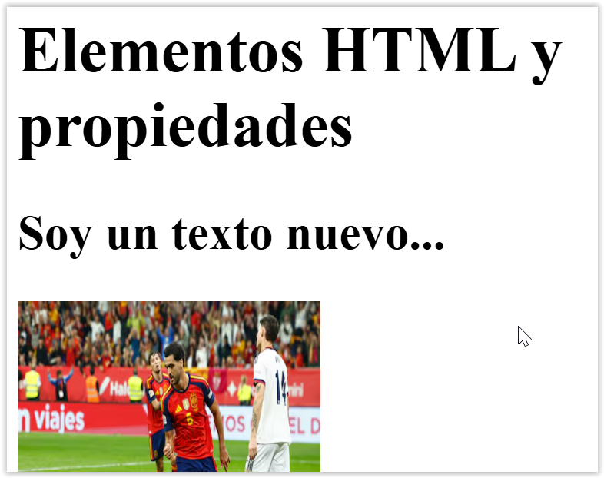

WEB09IMAGENTITULO.HTML

<!DOCTYPE html>
<html lang="en">
<head>
<meta charset="UTF-8">
<meta name="viewport" content="width=device-width, initial-scale=1.0">
<title>Document</title>
<style>
img {
width: 150px;
height: 150px;
}
</style>
<script>
function cambiarImagen() {
//recuperamos el elemento <img> llamado imagen
let img = document.getElementById("imagen");
//cambiamos una imagen por otra imagen
img.src = "images/02.jpg";
}

function salirImagen() {
//recuperamos el elemento <img> llamado imagen
let imagen = document.getElementById("imagen");
imagen.src = "images/01.avif";
}

function cambiarTexto() {
//RECUPERAMOS EL TITULO <h1>
let titulo = document.getElementById("titulo");
//cambiamos el texto del titulo por otro valor
titulo.innerText = "He cambiado!!!!";
}
</script>
</head>
<body>
<h1>Elementos HTML y propiedades</h1>
<h2 id="titulo" onclick="cambiarTexto()">Soy un texto nuevo...</h2>
<img src="images/01.avif" id="imagen"
onmouseover="cambiarImagen()"
onmouseout="salirImagen()"/>
</body>
</html>

En el siguiente ejemplo, vamos a visualizar cómo podemos recuperar datos de cajas de formularios.
Tendremos dos cajas de texto dibujadas pidiendo un número en cada una.
Al pulsar sobre un botón, mostraremos la suma de los valores de las cajas.

Creamos una nueva página llamada web10sumarnumeros.html

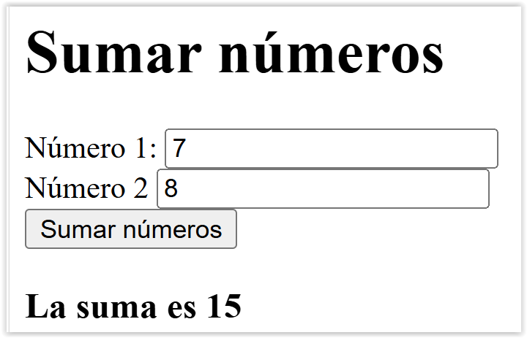

WEB10SUMARNUMEROS.HTML

<!DOCTYPE html>
<html lang="en">
<head>
<meta charset="UTF-8">
<meta name="viewport" content="width=device-width, initial-scale=1.0">
<title>Document</title>
<script>
function sumarNumeros() {
//recuperamos el elemento cajanumero1
let caja1 = document.getElementById("cajanumero1");
//recuperamos el elemento cajanumero2
let caja2 = document.getElementById("cajanumero2");
//recuperamos el elemento mensaje
let mensaje = document.getElementById("mensaje");
//quiero el valor de la caja1
let valor1 = parseInt(caja1.value);
//quiero el valor de la caja2
let valor2 = parseInt(caja2.value);
//sumamos los dos valores
let suma = valor1 + valor2;
//escribimos en mensaje la suma
mensaje.innerText = "La suma es " + suma;
}
</script>
</head>
<body>
<h1>Sumar números</h1>
Número 1:
<input type="number" id="cajanumero1"/>
<br/>
Número 2
<input type="number" id="cajanumero2"/>
<br/>
<button onclick="sumarNumeros()">Sumar números</button>
<h3 id="mensaje"></h3>
</body>
</html>

Vamos a crear una página para pedir tres números en cajas de texto.
Mediante un botón, evaluaremos qué número es mayor y qué número es menor.
Mostramos el mayor y el menor.
Creamos una web llamada web11numeromaxmin.html

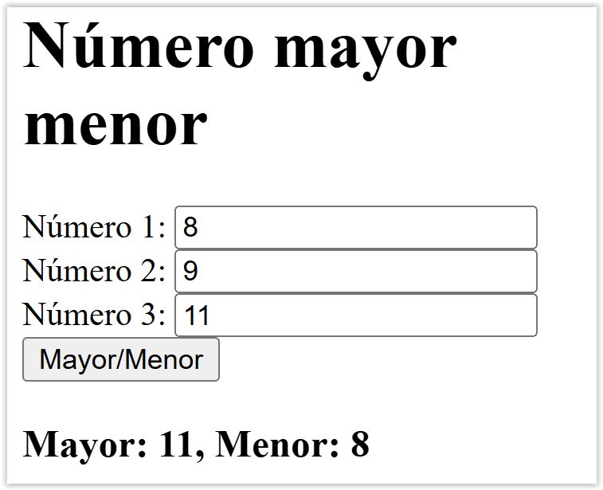

WEB11NUMEROMAXMIN.HTML

<!DOCTYPE html>
<html lang="en">
<head>
<meta charset="UTF-8">
<meta name="viewport" content="width=device-width, initial-scale=1.0">
<title>Document</title>
<script>
function evaluarMayorMenor(){
//recuperamos los números de caja input
let numero1 = parseInt(document.getElementById("cajanumero1").value)
//recuperamos el input cajanumero2
let caja2 = document.getElementById("cajanumero2");
//declaramos una variable numero2 para caja2
let numero2 = parseInt(caja2.value);
let numero3 = parseInt(document.getElementById("cajanumero3").value);
//declaramos dos variables para guardar el mayor y el menor
let mayor = 0;
let menor = 0;
//evaluamos que numero de los tres es el mayor
if (numero1 > numero2 && numero1 > numero3){
mayor = numero1;
}else if (numero2 > numero1 && numero2 > numero3){
mayor = numero2;
}else{
mayor = numero3;
}
//evaluar qué número de los tres es el menor
if (numero1 < numero2 && numero1 < numero3){
menor = numero1;
}else if (numero2 < numero1 && numero2 < numero3){
menor = numero2;
}else{
menor = numero3;
}
//recuperamos el elemento mensaje de html
let mensaje = document.getElementById("mensaje");
//escribimos en mensaje el numero mayor y el menor
mensaje.innerText = "Mayor: " + mayor + ", Menor: " + menor;
}
</script>
</head>
<body>
<h1>Número mayor menor</h1>
Número 1: <input type="number" id="cajanumero1"/>
<br/>
Número 2: <input type="number" id="cajanumero2"/>
<br/>
Número 3: <input type="number" id="cajanumero3"/>
<br/>
<button onclick="evaluarMayorMenor()">Mayor/Menor</button>
<h3 id="mensaje"></h3>
</body>
</html>

Necesito una página web llamada web12salariohora.html

- Tendremos dos cajas de texto.
- La primera caja será para el número de horas trabajadas (cajahoras), la segunda caja será para el importe hora (cajaimporte).

Debemos mostrar al usuario el número de horas trabajadas.
Debemos mostrar el importe que cobrará al final: horas * importe
Si la persona trabaja más de 36 horas, cobrará horas extra.
Mostraremos el número de horas extra trabajadas y su importe será 2€ más por hora.

Trabaja 24 horas a 10€ hora.
Horas trabajadas: 24
Importe: 240€
Horas extra: 0
Importe extra: 0

Trabaja 38 horas a 10€ hora.
Horas trabajadas: 38
Importe: 36 * 10€
Horas extra: 2
Importe extra: (10 + 2) * 2 = 24€

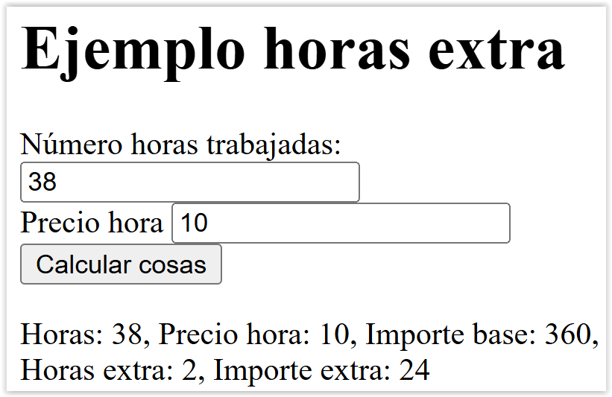
WEB12SALARIOHORA.HTML

<!DOCTYPE html>
<html lang="en">
<head>
<meta charset="UTF-8">
<meta name="viewport" content="width=device-width, initial-scale=1.0">
<title>Document</title>
<script>
function calcularDatos() {
//recuperamos la caja de horas
let cajahoras = document.getElementById("cajahoras");
//recuperamos la caja del importe hora
let cajaimporte = document.getElementById("cajaimporte");
//necesito una variable con el numero horas
let horas = parseInt(cajahoras.value);
//necesito una variable con el precio hora
let precio = parseInt(cajaimporte.value);
//quiero saber si el usuario tiene horas extra a partir
//de la hora 36.
//necesito una variable para guardar las horas extra
let horasextra = 0;
//necesito una variable para el importe base
let importebase = 0;
let importeextra = 0;
//otra variable para el importe extra
if (horas > 36){
//aqui ya tengo horas extra!!!
horasextra = horas - 36;
importeextra = horasextra * (precio + 2);
importebase = 36 * precio;
}else{
importebase = horas * precio;
}
//recuperamos el mensaje
let mensaje = document.getElementById("mensaje");
//escribimos los datos
mensaje.innerText = "Horas: " + horas
+ ", Precio hora: " + precio
+ ", Importe base: " + importebase
+ ", Horas extra: " + horasextra
+ ", Importe extra: " + importeextra;
}
</script>
</head>
<body>
<h1>Ejemplo horas extra</h1>
Número horas trabajadas:
<input type="number" id="cajahoras"/><br/>
Precio hora
<input type="number" id="cajaimporte"/><br/>
<button onclick="calcularDatos()">Calcular cosas</button>
<p id="mensaje"></p>
</body>
</html>

A continuación, vamos a realizar otro ejemplo.
Esta vez, debemos realizar una serie de cálculos matemáticos para lograr nuestro objetivo.
Con dichos cálculos, podremos obtener un resultado.

Vamos a calcular un día de la semana de una fecha que el usuario nos dará.
Pediremos al usuario el día, el mes y el año en cajas distintas.

Creamos una nueva web llamada web13diasemana.html

<!DOCTYPE html>
<html lang="en">
<head>
<meta charset="UTF-8">
<meta name="viewport" content="width=device-width, initial-scale=1.0">
<title>Document</title>
<script>
function calcularDia(){
let dia = parseInt(document.getElementById("cajadia").value)
let mes = parseInt(document.getElementById("cajames").value)
let anyo = parseInt(document.getElementById("cajaanyo").value)
//hacemos el calculo dependiendo del mes
if (mes == 1){
mes = 13;
anyo = anyo - 1;
}else if (mes == 2){
mes = 14;
anyo--;
}
//Multiplicar el Mes más 1 por 3 y dividirlo entre 5
let op1 = parseInt(((mes + 1) * 3) / 5);
console.log(op1)
//Dividir el año entre 4s
let op2 = parseInt(anyo / 4);
console.log(op2)
//Dividir el año entre 100
let op3 = parseInt(anyo / 100);
console.log(op3)
//Dividir el año entre 400
let op4 = parseInt(anyo / 400);
console.log(op4)
//Sumar el dia, el doble del mes, el año
// , el resultado de la operación 1,
// el resultado de la operación 2,
// menos el resultado de la operación 3
// más la operación 4 más 2.
let op5 = dia + (mes * 2) + anyo + op1 + op2 - op3 + op4 + 2;
console.log(op5)
//Dividir el resultado anterior entre 7
let op6 = parseInt(op5 / 7);
console.log(op6);
//Restar el número del paso 5 con el número del paso 6 por 7.
let resultado = op5 - (op6 * 7);
console.log(resultado)
let diasemana = "";
if (resultado == 0){
diasemana = "SABADO";
}else if (resultado == 1){
diasemana = "DOMINGO";
}else if (resultado == 2){
diasemana = "LUNES";
}else if (resultado == 3){
diasemana = "MARTES";
}else if (resultado == 4){
diasemana = "MIERCOLES";
}else if (resultado == 5){
diasemana = "JUEVES";
}else if (resultado == 6){
diasemana = "VIERNES";
}
let mensaje = document.getElementById("mensaje");
mensaje.innerText = "El dia es " + diasemana;
}
</script>
</head>
<body>
<h1>Día de la semana</h1>
Día <input type="text" id="cajadia"/><br/>
Mes: <input type="number" id="cajames"/><br/>
Año: <input type="number" id="cajaanyo"/><br/>
<button onclick="calcularDia()">Calcular día semana</button>
<h3 id="mensaje"></h3>
</body>
</html>

CONFIGURAR IA ALTERNATIVA

Han cambiado las normas del juego durante el partido, ahora mismo, la IA integrada dentro de VS Code (Github) cobra por su uso, solamente está accesible si tenemos un correo de students.

Lo que vamos a configurar es una IA alternativa y gratuita para que nos ayude en los autocompletados.

Necesitamos darnos de alta en la siguiente Web, que nos proporcionará una Key para utilizar con distintas IAs, gratuitas o de pago.

https://openrouter.ai/

Nos validamos y entramos en Dashboard y dentro seleccionamos Api Keys

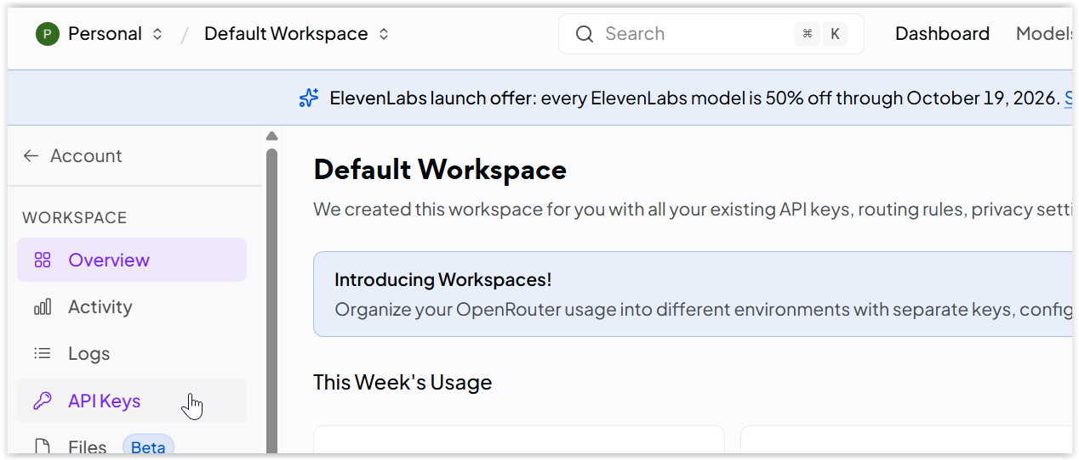

Creamos una nueva clave para VS Code

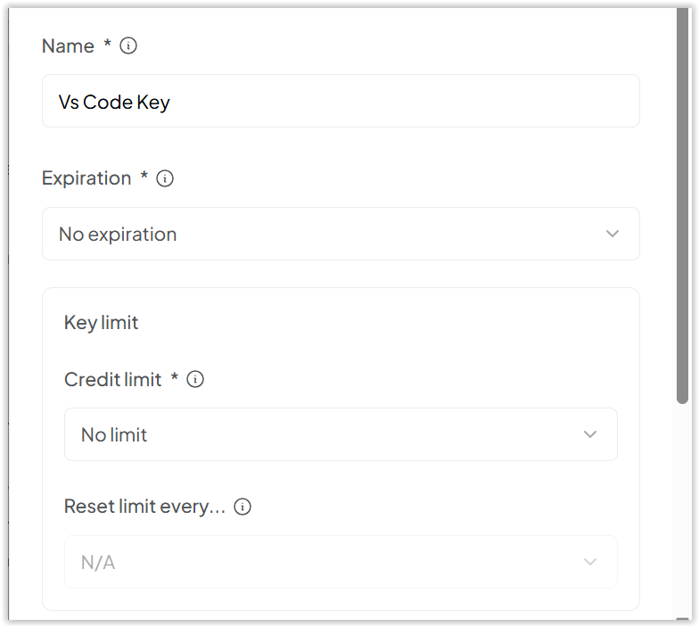

En el momento de crear la Api Key, nos la mostrará UNA SOLA VEZ.

Copiamos esa clave y la pegamos en Bloc de notas.

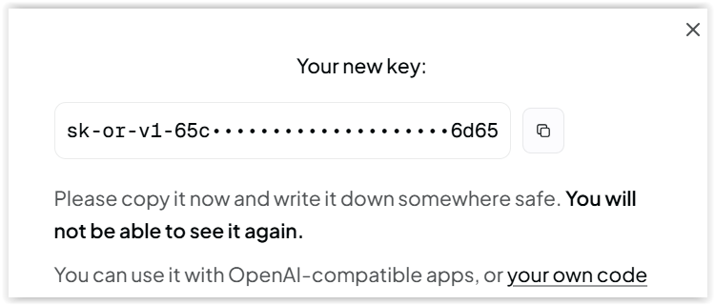

Con este código, vamos a utilizar un modelo gratuito mediante una extensión en VS Code.
Abrimos VS Code e instalamos la siguiente extensión:

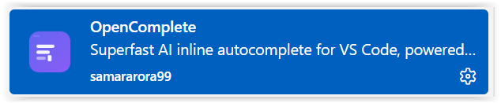
Debemos introducir nuestro código de Open Router AI.

Para ello, en la barra superior de VS Code, seleccionamos Comandos:

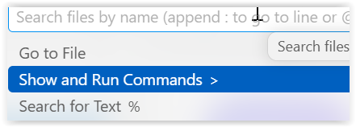

Buscamos OpenComplete: Set API Key
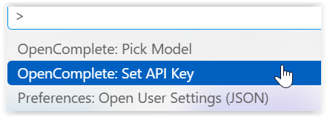

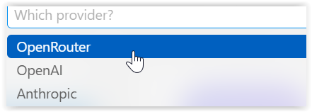

Por último, debemos indicar el modelo a utilizar para el autocompletado.
En la barra inferior, tendréis un modelo llamado qwen-code-free

Debemos cambiarlo por qwen3-coder

Concepto de Bucles

Un bucle es una repetición de acciones.
Los bucles pueden ser de tipo contador o de tipo condición.

Contador: Hazlo 10 veces. FOR
Condición: Hazlo hasta que yo te indique. WHILE

Creamos una nueva página llamada web14bucles.html

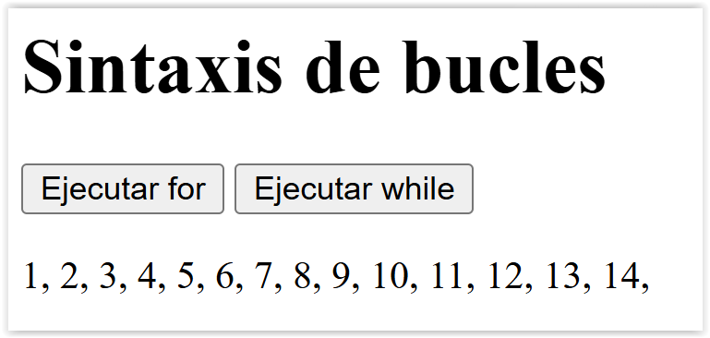

WEB14BUCLES.HTML

<!DOCTYPE html>
<html lang="en">
<head>
<meta charset="UTF-8">
<meta name="viewport" content="width=device-width, initial-scale=1.0">
<title>Document</title>
<script>
function ejecutarBucleFor() {
//SE INICIA EN UN NUMERO Y DEBEMOS INDICAR HASTA QUE
//NUMERO FINALIZA Y CUANTO SUMA
//inicio = 4, hasta 8 (mientras), de uno en uno
let texto = "";
for (let i = 1; i <= 8; i++){
//guardamos en la variable texto el valor de i: 1, 2, 3, 4...
texto += i + ", ";
}
//recuperamos resultado
let resultado = document.getElementById("resultado");
resultado.innerText = texto;
}

function ejecutarWhile() {
//estos bucles son iguales, solo que la condición
//que le pongamos no sabemos cuando se cumplirá.
//para este bucle necesito una variable para la condición
let contador = 1;
//mientras que contador no llegue a 14, hacemos
//instrucciones.
let texto = "";
while (contador <= 14){
//guardamos en el texto el contador. 1, 2, 3, 4
texto += contador + ", ";
//debemos modificar la variable de la condicion
contador += 1;
}
let resultado = document.getElementById("resultado");
resultado.innerText = texto;
}
</script>
</head>
<body>
<h1>Sintaxis de bucles</h1>
<button onclick="ejecutarBucleFor()">Ejecutar for</button>
<button onclick="ejecutarWhile()">Ejecutar while</button>
<p id="resultado"></p>
</body>
</html>

Vamos a crear una página web llamada web15numerospares.html

Mostraremos los números pares que existen entre 1 y 20.

Vamos a dibujar los números en una lista <ul> dinámica.

Necesitamos un identificador en la lista del dibujo <ul>
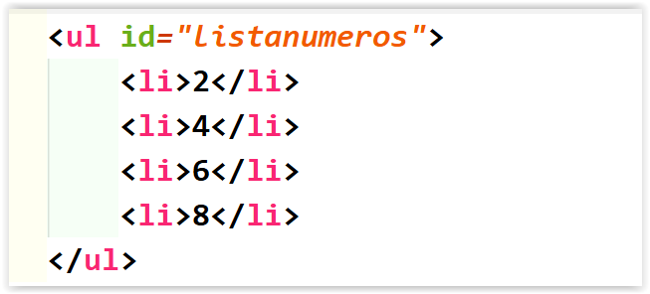

Si yo quiero dibujar dentro de la lista en JS, en lugar de utilizar innerText, se utiliza innerHTML

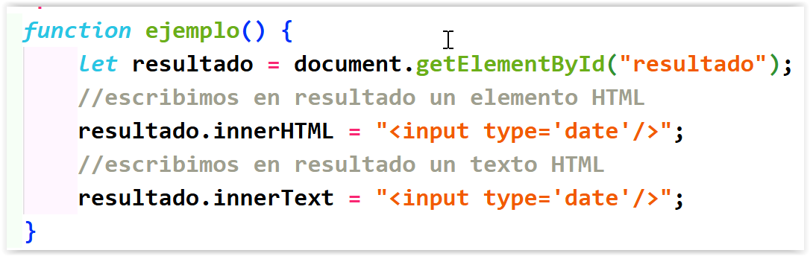

Ejemplo con listas:

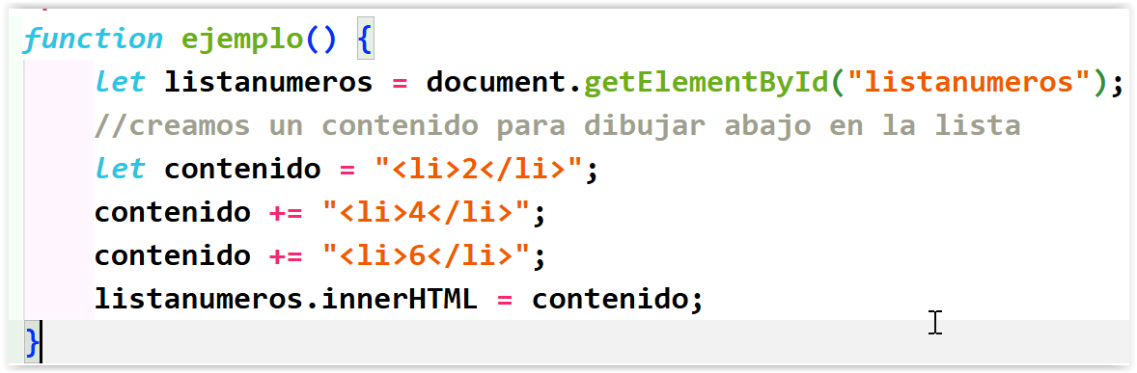

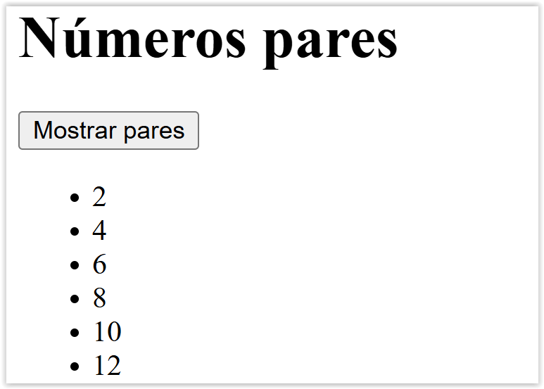

WEB15NUMEROSPARES.HTML

<!DOCTYPE html>
<html lang="en">
<head>
<meta charset="UTF-8">
<meta name="viewport" content="width=device-width, initial-scale=1.0">
<title>Document</title>
<script>
function ejemplo() {
let listanumeros = document.getElementById("listanumeros");
//creamos un contenido para dibujar abajo en la lista
let contenido = "<li>2</li>";
contenido += "<li>4</li>";
contenido += "<li>6</li>";
listanumeros.innerHTML = contenido;
}

function generarPares() {
//recuperamos la lista de numeros para el dibujo
let listanumeros = document.getElementById("listanumeros");
let contenido = "";
//bucle que vaya del 1 al 20
for (let i = 1; i <= 20; i++){
//debemos preguntar qué números son pares
if (i % 2 == 0){
//par
contenido += "<li>" + i + "</li>";
}
}
//dibujamos en la lista el contenido html
listanumeros.innerHTML = contenido;
}
</script>
</head>
<body>
<h1>Números pares</h1>
<button onclick="generarPares()">
Mostrar pares
</button>
<ul id="listanumeros">
</ul>
</body>
</html>

Necesito una página web llamada web16tablamultiplicar.html

Quiero mostrar en una lista <ul> la tabla de multiplicar del número que el usuario introduzca en una caja de texto (<input/>).

- 9
- 18
- 27
- 90

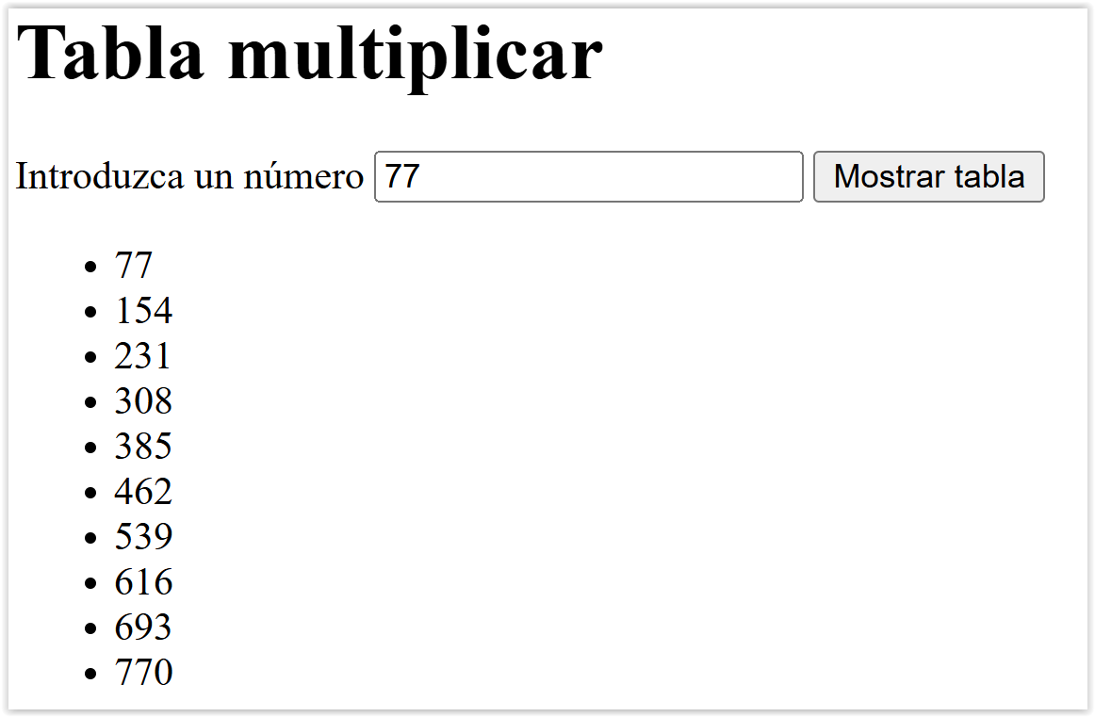

WEB16TABLAMULTIPLICAR.HTML

<!DOCTYPE html>
<html lang="en">
<head>
<meta charset="UTF-8">
<meta name="viewport" content="width=device-width, initial-scale=1.0">
<title>Document</title>
<script>
function mostrarTabla() {
//recuperamos la lista de numeros para el dibujo
let listanumeros = document.getElementById("listanumeros");
//recuperamos la caja de texto cajanumero
let cajanumero = document.getElementById("cajanumero");
//recuperamos el valor del numero de la caja
let numero = parseInt(cajanumero.value);
//creamos el contenido para el dibujo
let contenido = "";
//necesitamos la tabla de multiplicar del número 9 (1--10)
for (let i = 1; i <= 10; i++){
let operacion = numero * i;
contenido += "<li>" + operacion + "</li>";
}
//dibujamos en la lista inferior
listanumeros.innerHTML = contenido;
}
</script>
</head>
<body>
<h1>Tabla multiplicar</h1>
Introduzca un número <input type="number" id="cajanumero"/>
<button onclick="mostrarTabla()">Mostrar tabla</button>
<ul id="listanumeros">

</ul>
</body>
</html>

